«Технология рисования бусами «Бусоград» М. И. Родиной – эффективное средство развития речи детей старшего дошкольного возраста»

Старший дошкольный возраст – это период активного становления и развития всех сторон речи – фонетической, лексической, грамматической.
С развитием речи тесно связано формирование личности ребенка, а также становление основных психических процессов: речь – это инструмент развития высших отделов психики. От качества речи ребенка-дошкольника напрямую зависит успешность обучения в начальной школе.
В настоящее время правильная, точная, выразительная, богатая синонимами и другими выразительными средствами речь детей дошкольного возраста – явление нечастое, поэтому возникает необходимость специальной подготовки педагогов к работе по развитию речи детей дошкольного возраста, в том числе с использованием инновационных методик и технологий.
Одной из таковых является технология рисования бусами «Бусоград» М.И. Родиной. Согласно ФГОС ДО выделяют следующие направления развития речи в детском саду:
- воспитание звуковой культуры речи (развитие восприятия звуков, тренировка детей в правильном звукопроизношении);
- обогащение, закрепление и активизация словаря (усвоение дошкольниками значений слов, их уместное употребление в контексте в соответствии со значением, развитие родо-видовой лексики);
- совершенствование грамматической правильности речи (тренировка в изменении слов по числам, родам и падежам, освоение различных типов словосочетаний и предложений, упражнения в словообразовании);
- формирование разговорной речи (тренировка в составлении диалогов);
- развитие связной речи (дошкольников обучают способам соединения слов в словосочетания и предложения различных типов: простые и сложные – сложносочиненные и сложноподчиненные, распространенные, с однородными членами, дети тренируются в рассказывании – повествование, описание, рассуждение);
- воспитание интереса к художественному слову (чтение художественных произведений, организация беседы по прочитанному);
- подготовка к обучению грамоте (различение звука и слова, звука и буквы, нахождение места звука в слове, деление слов на слоги, выделение ударного слога).
На сегодняшний день накоплен и описан достаточно богатый опыт речевого развития детей дошкольного возраста – технологии, методы, приемы, средства, психолого-педагогические условия развития речи детей, разработаны дидактические пособия по развитию речи дошкольников разных возрастных групп (карточки, наборы предметных и сюжетных картинок, картотеки речевых игр и упражнений, тематические альбомы и др.).
В каждой возрастной группе дошкольников выделяется ведущая задача по развитию речи. Так, в старшем дошкольном возрасте на первый план выходит развитие творчества в монологе и диалоге. У детей 5-6 лет поддерживается интерес к рассказыванию по собственной инициативе или по предложению взрослого, выразительно передавать содержание прочитанных произведений.
У дошкольников наблюдается существенный количественный рост и качественное совершенствование словаря: понимание и активное использование в речи антонимов, синонимов, многозначных слов. Дети учатся использовать образные средства языка (сравнения, эпитеты, метафоры) при сочинении рассказов, сказок, загадок. У дошкольников появляются предпосылки к овладению элементарной грамотой, на практическом уровне усложняется грамматическая сторона речи. Среди ключевых возрастных особенностей речевого развития дошкольников 5-6 лет можно выделить следующие:
- качественные и количественные изменения в объеме и структуре словаря;
- усвоение на практическом (интуитивном) уровне морфологической системы языка, склонений, спряжений;
- совершенствование фонематического слуха и правильности звукопроизношения;
- появление контекстной и объяснительной форм речи;
- интенсификация словотворчества;
- появление планирующей функции речи;
- становление речи как орудия мышления и средства познания;
- формирование сознательного отношения к речи;
- возникновение предпосылок для освоения основ грамоты.
Эффективному развитию речи детей дошкольного возраста способствует авторская технология рисования бусами М.И. Родиной «Бусоград». Основной механизм развития речи, заложенный в технологии, таков: от развития мелкой моторики к развитию речи через использование ряда сопутствующих методических приемов. Развитие мелкой моторики у детей дошкольного возраста позволяет сформировать координацию движений пальцев рук, развивать речевую деятельность, подготовить ребенка к обучению в школе. Именно эти задачи решает авторская технология рисования бусами «Бусоград» М.И. Родиной.
Цель технологии – создание психолого-педагогических условий, способствующих развитию творческой и познавательно-речевой активности детей дошкольного возраста.
Кроме названных выше задач, рассматриваемая нами технология решает следующие задачи:
1. Освоение сенсорных эталонов: цвет, форма, величина.
2. Формирование личностных качеств: внимания, терпения, сочувствия, заботы, фантазии, понимания, доброжелательности.
3. Формирование навыков пространственной ориентировки.

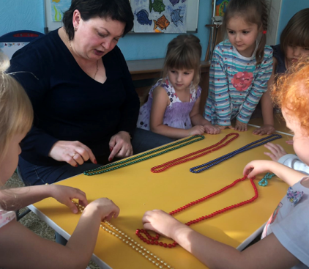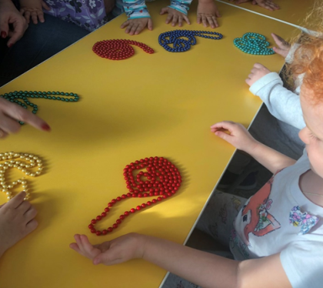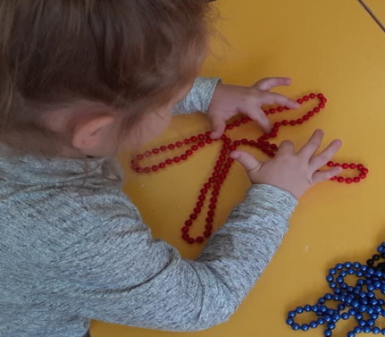
В работе по технологии М.И. Родиной выделяют следующие этапы:
I этап. Подготовительный. Работа начинается со знакомства с бусами. Дети рассказывают о цвете, определяют форму бусин, размер своих бус по отношению к другим (методом сравнения с использованием пальчиковых упражнений).
II этап. Конструктивный. Работа ведется над выкладыванием отдельных предметов, сопровождается упражнениями со стихами и речевыми упражнениями. Упражнения привязываются к лексическим темам.
Работа начинается с парой бус, усложняются картинки и действия с ними: например, на парусник нужно подуть – «с-с-с», по крыше дома стучит дождик – «бум-бум-бум» и т. д. 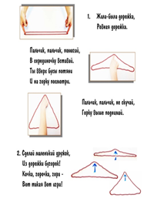 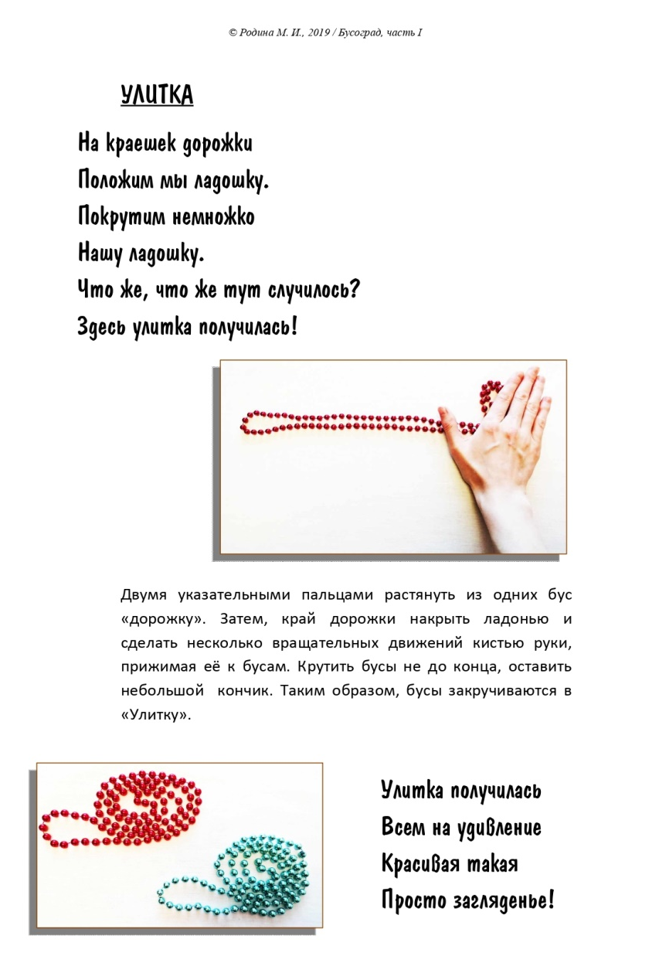
III этап. Творческий. Предполагает самостоятельное составление детьми или группой детей картин, заполнение контуров, придумывание мини-сказок и рассказов по составленным картинкам, а также составление и обыгрывание звуков (желательно применять цветовое обозначение, соответствующее гласным, твердым и мягким согласным, принятое в логопедии, чтобы не путать детей), совместное придумывание с детьми стихов на заданный звук.
В процессе работы по технологии «Бусоград» М.И. Родиной с целью речевого развития детей дошкольного возраста используются следующие методические приемы:
- расширение понятийного словаря детей по лексическим темам;
- чтение стихов, сказок и рассказов, беседа по прочитанному;
- использование пальчиковых игр;
- составление коллективных коллажей из бус;
- разгадывание и сочинение собственных загадок к картинам из бус;
- проведение дидактических игр и викторин с опорой на картинки из бус;
- выполнение заданий с бусами на ориентацию в пространстве (развитие пространственной лексики – вверху, внизу, перед, за, между и др.);
- использование музыкально-ритмических упражнений и гимнастик перед работой с бусами;
- разучивание песенок к выложенным из бус картинок и др.
Прежде чем организовать работу с дошкольниками, в нашем дошкольном учреждении проведен ряд мероприятий, направленных на повышение компетентности воспитателей в области применения технологии рисования бусами М.И. Родиной. Среди них:
- мастер-класс, в ходе которого воспитатели, вовлеченные в практическую деятельность, смогли познакомиться с развивающим потенциалом данной технологии.
- педсовет, на котором в ходе работы педагогических мастерских была разработана модель развития речи детей старшего дошкольного возраста с помощью технологии рисования бусами.
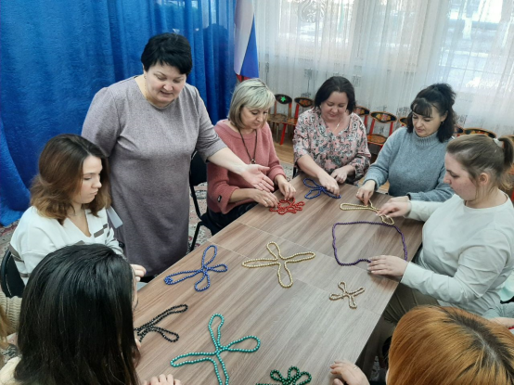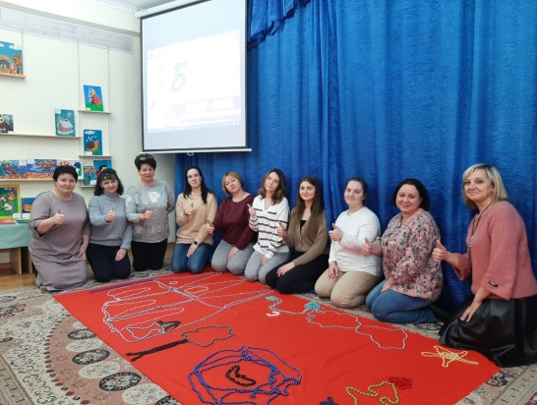

Педагогическая модель развития речи старших дошкольников в процессе использования технологии рисования бусами М.И. Родиной
Цель | Повысить уровень развития речи детей старшего дошкольного возраста в процессе использования технологии рисования бусами М.И. Родиной.
Подходы | Коммуникативно - деятельностный подход к развитию речи.
Принципы | Принцип взаимосвязи сенсорного, умственного и речевого развития детей.  Принцип развития языкового чутья.  Принцип взаимосвязи разных сторон речи.  Принцип мотивации речевой деятельности.  Принцип обеспечения активной речевой практики.  Принцип элементарного осознания явлений языка.
Содержание | Методические рекомендации и разработки М.И. Родиной по развитию речи детей старшего дошкольного возраста с использованием методики рисования бусами «Бусоград».
Технологии | Игровые технологии.  Технология групповой работы.  Коммуникативные технологии.  Здоровьесберегающие технологии.  Технология рисования бусами М.И. Родиной.
Методы и приемы | Дидактические игры на развитие связности и обогащение речи (практический метод).  Моделирование (практический метод).  Заучивание наизусть (словесный метод).  Составление рассказов и сказок (словесный метод).  Беседа (словесный метод).  Рассматривание картин из бус (наглядный метод).
Условия | 1. Вовлечение детей в активную речевую деятельность на всех этапах занятия (подготовительный, конструктивный, творческий).  2. Сочинение сказок и рассказов по сюжетам собранных из бус картинок.
Этапы | I этап – подготовительный. Знакомство с бусами: цвет, форма, размер. Сравнение бусин, измерение длины бус и т.д.  II этап – конструктивный. Выкладывание отдельных фигур, сопровождающееся стихами и речевыми упражнениями.  III этап – творческий. Самостоятельное (или групповое) составление картины, заполнение контуров, придумывание рассказов, сказок.

Описание взаимодействия старшего воспитателя (заместителя заведующего) и воспитателя
Планируемая деятельность | Взаимодействие со старшим воспитателем  (заместителем заведующего)
Разработка педагогической модели развития речи детей старшего дошкольного возраста в процессе использования технологии рисования бусами М.И. Родиной. | Работа педагогической мастерской по разработке педагогической модели развития речи детей старшего дошкольного возраста в процессе использования технологии рисования бусами М.И. Родиной (в составе 4 воспитателей под руководством заместителя заведующего). Презентация модели на педагогическом совете, внесение корректив.
Разработка календарно-тематического планирования занятий по развитию речи детей старшего дошкольного возраста в процессе использования технологии рисования бусами М.И. Родиной. | Работа педагогической мастерской по разработке тематического планирования занятий по развитию речи детей старшего дошкольного возраста в процессе использования технологии рисования бусами М.И. Родиной. Утверждение календарно-тематического плана заместителем заведующего.
Реализация разработанной педагогической модели. Проведение занятий по развитию речи детей старшего дошкольного возраста в процессе использования технологии рисования бусами М.И. Родиной. | Согласование с заместителем заведующего содержания занятий по развитию речи детей старшего дошкольного возраста в процессе использования технологии рисования бусами М.И. Родиной (Приложение 2). Посещение занятий. Обмен опытом по реализации данной технологии (пополнение библиотечки методического кабинета новыми пособиями, изданными М.И. Родиной; разработка наглядных пособий, альбомов; проведение семинара-практикума для воспитателей ДОО; выступление с мастер-классом РИСУЕМ БУСАМИ – РАЗВИВАЕМ РЕЧЬ в рамках сетевого взаимодействия).

Представленная выше модель развития речи в процессе использования технологии рисования бусами М.И. Родиной была реализована в группе детей старшего дошкольного возраста в количестве 30 человек.
В процессе работы с бусами мы соблюдали следующие меры техники безопасности:
Хранить бусы в специальной коробке, чтобы не растерять их.
Не дергать бусы, ведь они очень хрупкие и могут порваться.
Не пробовать бусины на вкус, не нюхать их, чтобы не попали в нос.
Не оставлять ребёнка с бусами без присмотра взрослого.
Мы столкнулись с определенными трудностями разного характера – организационными, методическими, психолого-педагогическими.
Среди организационных трудностей мы выделили следующие:
- необходимость обеспечить достаточно многочисленную группу детей наборами бус;
- невозможность работать с бусами на столах из-за маленького размера поверхности детских столиков.
Поэтому в группе мы создавали наборы бус своими руками (воспитатели, родители) и размещали их в уголке Феи Бусинки. Чтобы было удобнее работать с бусами, картины из бус мы собирали на простыни, расстеленной на ковре в группе.
Выкладывание фигур из бус помогло развить и укрепить мелкую моторику у детей, что запустило многие речевые процессы. Рисование бусами было полезным для развития фантазии и мышления детей, что положительно сказалось на качестве детских рассказов и сказок, составляемых к картинам из бус. Речь детей обогатилась родовидовой, глагольной и оценочной лексикой. Составленные детьми рассказы стали больше по объему, без пропуска структурных частей, сюжеты стали более интересными, развернутыми, появились диалоги между героями, дошкольники стали более удачно использовать связки между предложениями и частями текста (однажды…, это было…, наконец… и др.).
Опыт работы по технологии рисования бусами М.И. Родиной позволил нам также сформулировать следующие методические рекомендации:
педагогам ДОО
- использовать в процессе речевого развития детей дошкольного возраста технологию рисования бусами М.И. Родиной «Бусоград»;
- систематически проводить игры и упражнения от Феи Бусинки, используя методическое пособие М.И. Родиной «Бусоград», чтобы развитие речи и творческих способностей проходило поэтапно и в непрерывной последовательности;
- проводить с детьми игры и упражнения с постепенным усложнением и внесением дополнительного материала (камушков, колечек, палочек и др.);
- при организации групповой работы учитывать уровень развития речи, творческих и коммуникативных способностей дошкольников;
- создавать в группах уголок Феи Бусинки, способствующий возникновению и развитию интереса к творческой деятельности, желанию самостоятельно рисовать бусами, сочинять истории.
старшему воспитателю или зам. заведующего
- способствовать популяризации методики рисования бусами М.И. Родиной «Бусоград» через проведение мастер-классов, обучающих семинаров, педагогических советов;
- пополнять библиотечку методического кабинета пособиями М.И. Родиной по рисованию бусами;
- разработать календарно-тематическое планирование с применением данной методики;
- оказывать методическую помощь родителям при организации работы с бусами дома посредством консультаций, буклетов, бесед, выставок, фотомонтажей, праздников.

Список литературы:
Алексеева М.М., Яшина В.И. Речевое развитие дошкольников. – М.: Академия, 2018. – 159 с.
Вахитова Г.Х. Приемы активизации речетворческой деятельности старших дошкольников / Г.Х. Вахитова, С.И. Поздеева // Детский сад: теория и практика. – №3. – 2012. – С. 75-81.
Развитие речи детей дошкольного возраста / Под ред. Ф.А. Сохина –М.: Просвещение, 2018. – 223 с.
Родина М.И. Бусоград, или волшебные игры Феи Бусинки. – СПб.: 2016.
Соловьева О.И. Методика развития речи и обучения родному языку в детском саду. – М.: Просвещение, 2019. – 176 с.
Сохин Ф.А. Психолого-педагогические основы развития речи дошкольников. – Воронеж: МОДЭК, 2004. – 224 с.
Учебно-методический комплект: методическое пособие по интеллектуально-творческому развитию детей 2 – 7 лет. Кукляндия. – СПб.: под редакцией М.И. Родиной и А.И. Бурениной «Музыкальная палитра», 2014.
Ушакова О.С. Развитие речи детей 5-7 лет. – М.: ТЦ Сфера, 2017. – 272 с.

